Проект по Information retrieval

тема

“Програма за четене на документи, която предоставя интерфейс за търсене на релевантни параграфи”

изготвил : Мартин Обрешков

- Описание
Проекта реализира програма която е предназначена за четене на различни текстови файлове. Предлага интерфейс за търсене на релевантни параграфи в текста.

- User interface
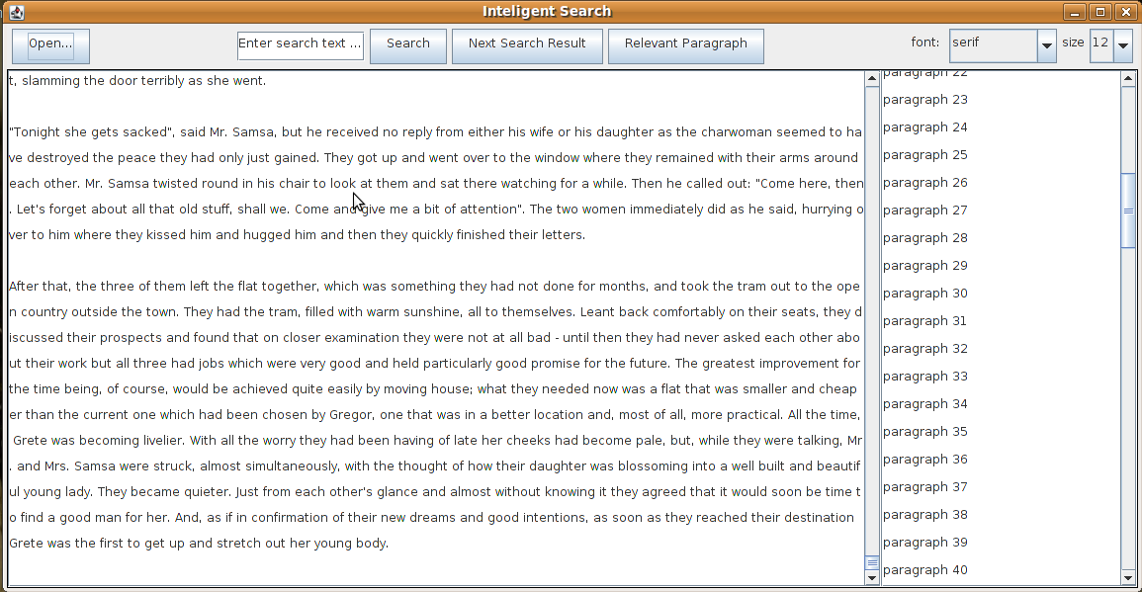
Избирате файл, който да отворите ( за момента се поддържат само .txt, .doc формат). След като се зареди текста може да се ориентирате по бутоните.
- Developers guide
Програмата е написана на Java, използваните допълнителни библиотеки са за отварянето на различните типове файли.
file_parser – парсване на файлове
scoring – оценяване на документите
tokenizer – разделянето на текста на параграфи и отделни думи
query – отговаря на зявки от клиента
- Todo
  - Има нужда да се обогати графичния интерфейс.
  - Да се обработват повече типове файли.

